PENDAMPINGAN INOVASI FEEDERKU BAGI PEMBUDIDAYA IKAN NILA DI KECAMATAN BEUTONG KABUPATEN NAGAN RAYA, ACEH

Afrizal Hendri^{1*}, Zulfadhli¹, Fazril Saputra¹, M Arif Nasution², Al Munawir³
¹Prodi Akuakultur, Fakultas Perikanan dan Ilmu Kelautan, Universitas Teuku Umar, Aceh Barat
²Prodi Sumberdaya Akuatik, Fakultas Perikanan dan Ilmu Kelautan, Universitas Teuku Umar, Aceh Barat
³Prodi Teknik Mesin, Fakultas Teknik, Universitas Teuku Umar, Aceh Barat
*E-mail corresponding author: hendri2020@gmail.com

ABSTRAK

Kelompok pembudidaya ikan nila “Maju Bersama” adalah salah satu pelaku usaha UMKM dibidang perikanan budidaya, dengan jumlah anggota 12 orang. Kelompok ini merupakan usaha mikro yang sudah melakukan kegiatan produksi selama 3-8 tahun. Namun, hasil diskusi dilapangan dengan pelaku usaha ditemukan salah satu tantangan yang dihadapi adalah manajemen pakan yang tidak efisien. Pemberian pakan secara manual sering kali kurang efisien, dan mengakibatkan pakan terbuang percuma. Pengabdian ini bertujuan untuk memperkenalkan dan memfasilitasi penerapan teknologi automatic fish feeder (feederku) bagi para pembudidaya ikan nila di Kecamatan Beutong Kabupaten Nagan Raya, Aceh. Kegiatan pengabdian ini menggunakan metode pendampingan, dengan tahapan kegiatannya meliputi: (1) identifikasi kebutuhan; (2) pendampingan inovasi feederku. Kegiatan pendampingan dilakukan selama 2 bulan, meliputi pelatihan cara membuat, pengoperasian, pemeliharaan alat, serta pemantauan hasil penerapan di lapangan; (3) evaluasi dan monitoring. Dilakukan evaluasi terhadap peningkatan keberdayaan mitra (aspek pengetahuan, teknis), performa alat yang meliputi konsistensi pemberian pakan (on schedule/error), efisien waktu/tenaga/fleksibiltas kerja pembudidaya ikan, dan efisiensi penggunaan pakan. Hasil pengabdian menunjukkan bahwa terdapat peningkatan keberdayaan mitra (aspek pengetahuan, teknis). Aspek pengetahuan meliputi mitra mulai mengetahui dan memahami manfaat feederku dalam budidaya ikan nila setelah diberikan pendampingan baik non teknis maupun teknis (100% peserta setuju bermanfaat). Sedangkan aspek teknis, mitra mendapatkan keterampilan untuk merakit alat feederku secara tepat (90% peserta terampil); dan mayoritas peserta mampu mengoperasionalkan feederku dengan baik (80% peserta mampu); serta selama pemakaian alat feederku (lebih kurang 2 bulan dikolam), mitra merasakan benefitnya dalam hal efisiensi waktu dan tenaga dalam bekerja (100% peserta menyatakan efisien). Dengan demikian dapat disimpulkan bahwa kegiatan pengabdian dengan judul pendampingan inovasi feederku telah memberikan hasil yang positif bagi pembudidaya ikan nila di Kecamatan Beutong. Alat ini telah membawa perubahan dalam hal peningkatan keberdayaan mitra.

Kata Kunci: automatic fish feeder, pembudidaya, keberdayaan, produktivitas, nagan raya

ABSTRACT

The tilapia farmer group “Maju Bersama” is one of the UMKM business actors in the aquaculture sector, with 12 members. This group is a micro business that has been carrying out production activities for 3-8 years. However, the results of discussions in the field with business actors found that one of the challenges faced was inefficient feed management. Manual feeding is often inefficient, and results in wasted feed. This service aims to introduce and facilitate the application of automatic fish feeder technology (feederku) for tilapia fish farmers in Beutong District, Nagan Raya Regency, Aceh. This service activity uses the mentoring method, with the stages of its activities including: (1) identification of needs; (2) assistance in feederku innovation. Mentoring activities were carried out for 2 months, including training on how to make, operate, maintain tools, and monitor the results of application in the field; (3) evaluation and monitoring. Evaluation was carried out on the improvement of partner empowerment (knowledge, technical aspects), tool performance which includes consistency of feeding (on schedule/error), efficient time / energy / work flexibility of fish farmers, and efficiency of feed use. The results of the service showed that there was an increase in partner empowerment (knowledge, technical aspects). The knowledge aspect includes partners starting to know and understand the benefits of my feeder in tilapia farming after being given both non-technical and technical assistance (100% of participants agreed that it was useful). While the technical aspects, partners get the skills to assemble the feederku tool appropriately (90% of participants are skilled); and the majority of participants are able to operate the feederku well (80% of participants are able); and during the use of the feederku tool (approximately 2 months in the pond), partners feel the benefits in terms of time and energy efficiency in work (100% of participants stated efficient). Thus, it can be concluded that the community service activity with the title of feederku innovation assistance has provided positive results for tilapia farmers in Beutong District. This tool has brought changes in terms of increasing partner empowerment.

Keywords: automatic fish feeder, farmers, empowerment, productivity, nagan raya

PENDAHULUAN

Budidaya ikan nila (Oreochromis niloticus) merupakan salah satu kegiatan ekonomi yang banyak dilakukan di Aceh termasuk di Kecamatan Beutong, Kabupaten Nagan Raya. Pada tahun 2023 produksi perikanan budidaya nila untuk Kecamatan ini adalah 18.6 ton (BPS, 2024). Namun, hasil diskusi dilapangan dengan pelaku usaha budidaya ditemukan salah satu tantangan yang dihadapi oleh pembudidaya adalah manajemen pakan yang efisien. Pemberian pakan secara manual sering kali kurang efisien, mengakibatkan pakan terbuang percuma, serta tidak konsisten dalam jumlah dan waktu, yang dapat mengakibatkan peningkatan biaya produksi dan penurunan kualitas air. Untuk mengatasi tantangan ini, inovasi teknologi berupa automatic fish feeder (alat pelontar pakan ikan otomatis, dalam kegiatan ini disebut Feederku) menjadi solusi yang tepat. Tujuan dari kegiatan pengabdian kepada masyarakat (pengmas) ini adalah untuk mendampingi dan menerapkan inovasi Feederku bagi para pembudidaya ikan nila di Desa Lhok Seumot Kecamatan Beutong guna meningkatkan efisiensi dan produktivitas budidaya ikan serta dampak ekonomi bagi pembudidaya.
Seiring perkembangan inovasi di bidang akuakultur semakin diarahkan pada penggunaan teknologi otomatis untuk meningkatkan efisiensi produksi. Salah satu inovasi penting adalah Feederku yaitu alat yang dirancang untuk mendistribusikan pakan secara otomatis dalam jumlah dan waktu yang telah ditentukan berbasis komponen lokal. Inovasi ini mampu mengurangi pemborosan pakan, memperbaiki laju pertumbuhan ikan, dan mengurangi dampak terhadap kualitas air.
Teknologi automatic fish feeder bukanlah konsep baru dalam akuakultur, namun adopsi dan penggunaannya dikalangan pembudidaya ikan di Aceh masih terbatas. Beberapa penelitian telah menunjukkan bahwa penggunaan alat ini dapat meningkatkan produktivitas budidaya ikan seperti (1) efisiensi pemberian pakan; (2) peningkatan pertumbuhan ikan; (3) penghematan biaya operasional; (4) peningkatan kualitas lingkungan budidaya (FAO, 2013; Rajesh et al, 2023). Alat pemberi pakan ikan otomatis (automatic fish feeder/automatic feeding) yang sudah rilis dipasaran nasional/global dan telah digunakan oleh pelaku usaha budidaya perikanan sebagian besar menggunakan perangkat IoT, bertenaga surya, harga cukup mahal per unit, maitenance alat membutuhkan teknisi khusus, dan komponen alat tidak tersedia di pasaran lokal Affrida et al (2023); Mahendra dan Sunardi (2023); Busaeri et al (2023); Hegde et al (2022); https://efishery.com/id (2022).
Meskipun banyak produk automatic fish feeder telah memberikan benefit, namun tantangan utama yang dihadapi adalah kemampuan pembudidaya di daerah untuk mengoperasikan dan memelihara alat ini. Oleh karena itu, pendampingan yang baik sangat penting agar inovasi ini dapat diterapkan secara efektif di lapangan.
Kebaruan inovasi dalam program pengabdian ini adalah (i) semua komponen alat adalah 100% material lokal; (ii) murah dan mudah dalam pembuatan alat; (iii) maintenance mudah dilakukan oleh user (pembudidaya ikan nila); (iv) simpel dalam operasional alat karena tidak menggunakan perangkat IoT, dan sangat sesuai dengan kondisi di lapangan (desa), terutama pembudidaya ikan nila skala kecil yang masih gaptek; (v) berdampak positif secara teknis budidaya bagi user (pembudidaya ikan nila). Oleh karena itu, diperlukan program pendampingan yang bertujuan untuk memperkenalkan dan memfasilitasi penerapan teknologi ini bagi para pembudidaya ikan nila di daerah.

METODE
Lokasi Kegiatan
Kegiatan pengabdian kepada masyarakat ini telah dilaksanakan di Desa Lhok Seumot Kecamatan Beutong Kabupaten Nagan Raya, Aceh.

Partisipan Kegiatan/Khalayak Sasaran
Khalayak sasaran pada kegiatan pengmas ini adalah kelompok pembudidaya ikan air “Maju Bersama” dengan jumlah anggota 12 orang. Kelompok ini merupakan usaha mikro yang sudah melakukan kegiatan produksi selama 3-8 tahun.

Bahan dan Alat yang Digunakan
Tabel 1. Bahan dan alat yang digunakan dalam kegiatan pengmas
Jenis bahan | Spesifikasi | Gambar
Tong plastik /  Hopper | Volume 25 liter, bahan plastik ketebalan 6 mm, terdapat penutup pada bagian atas | 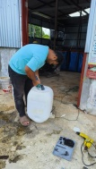
Corong pipa; Sambungan pipa T | Corong 4 inchi to 1 ½ inchi, pipa T 1 inchi | 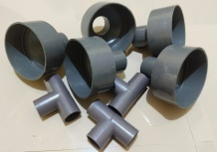
Pipa 1 ½; 1” | Panjang 30 cm | 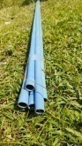
Pipa Y/simpang 3 | Ukuran 1 ½ inchi | 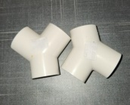
Mesin blower udara mini | Tegangan 240 volt/150 watt, seri 66688 elektrik air pump, frekuensi 50 Hz | 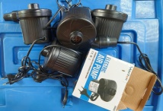
Pengatur waktu/timer | Setting time per detik, menit, jam, voltage 240, battery backup A3 (AAA), konek listrik | 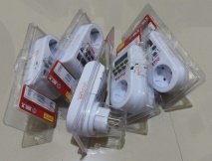
Rangka besi 10 mm/Dudukan | Besi diameter 10 mm, berbentuk tabung, dimensi 50 cm x 50 cm x 70 cm (P.L.T) | 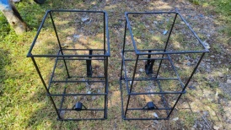

Metode Pelaksanaan Kegiatan
Pengmas ini menggunakan metode pendampingan, dengan tahapan kegiatannya meliputi: (1) Identifikasi kebutuhan. Survey awal telah dilakukan untuk memahami kebutuhan dan masalah yang dihadapi oleh para pembudidaya ikan nila di Kecamatan Beutong, (2) Pendampingan inovasi Feederku. Desain dan implementasi alat dilakukan berdasarkan hasil identifikasi kebutuhan dan utilitas mitra. Alat ini dirancang untuk mendistribusikan pakan secara otomatis pada waktu-waktu tertentu yang telah diatur. Kegiatan pendampingan dilakukan selama 2 bulan, meliputi pelatihan cara membuat, pengoperasian, pemeliharaan alat, serta pemantauan hasil penerapan di lapangan, (3) Evaluasi dan monitoring. Dilakukan evaluasi terhadap peningkatan keberdayaan mitra (aspek pengetahuan, teknis), performa alat yang meliputi konsistensi pemberian pakan (on schedule/error), efisien waktu/tenaga (fleksibiltas kerja) user, dan efisiensi penggunaan pakan.

Cara Kerja Pembuatan Feederku
- Perakitan Alat/Pembuatan
Semua bahan yang diperlukan adalah komponen lokal dalam artian tersedia dan dapat diakses oleh siapapun/mitra baik secara offline/online. Berikut step by step perakitan alat;
- Hopper dilobangi pada bagian bawah/dasar dengan gerinda/pisau/gergaji, hingga diameter 4 inchi
- Pasang corong pipa 4 inchi to 1 ½ inchi, dan lakukan pengeleman
- Sambungkan pipa 1 ½ inchi, sepanjang 15 cm
- Sambungkan pipa T pada bagian ujung pipa 1 ½ inchi
- Kemudian pasangkan pipa 1 inchi, sepanjang 30 cm, sebagai saluran output pellet, dan pada bagian ujungnya pasangkan pipa Y/simpang 3 untuk distribusi pellet lebih merata
- Rakit konstruksi besi 10 mm, lakukan pengelasan, sesuaikan dengan dimensi standar minimal
- Pasangkan mesin blower udara pada bagian ujung pipa output
- Kemudian timer dapat disambungkan ke sumber listrik
- Alat sudah siap untuk diaktifkan/difungsikan.

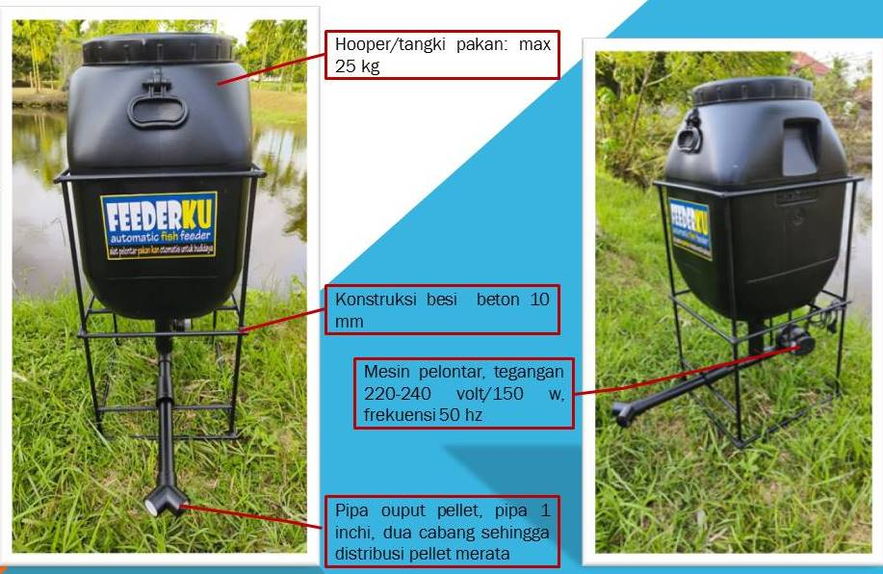
Gambar 1. Inovasi Feederku berbasis komponen lokal

- Pengaktifan/Pemrograman Alat
- Sebelum setting timer dilakukan, user/mitra harus membuat feeding tabel/feeding schedule manual dikertas, misal jadwal pemberian pakan ikan nila 3 kali sehari (jam 09.00, 13.00, 18.00), sebanyak 3 kg/hari (1 kg pada jam 09.00, 1 kg pada jam 13.00, 1 kg pada jam 18.00)
- Kemudian feeding schedule manual tersebut pindahkan ke timer melalui setting time (alat ini mampu mengeluarkan pellet, 1 menit = 1 kg)
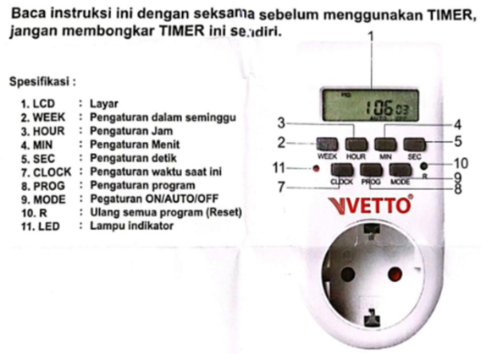
Gambar 2. Setting time timer

- Langkah pertama adalah pengaturan waktu, sesuaikan waktu pada timer dengan waktu pada jam tangan/dinding (termasuk hari): (i) tekan dan tahan tombol clock dan tekan tombol week secara perlahan hingga memperlihatkan hari yang sedang berjalan (misal hari ini adalah sunday/minggu), setelah itu lepaskan tombol week; (ii) tekan dan tahan tombol clock dan tekan tombol hour secara perlahan untuk mengatur jam (misal jam tangan menunjukkan pukul 12.00 siang), setelah itu lepaskan tombol hour; (iii) tekan dan tahan tombol clock dan tekan min secara perlahan untuk mengatur menit (misal 12.30 siang), setelah itu lepaskan tombol min.
- Langkah kedua adalah program timer, misalkan jadwal pemberian pakan ikan adalah 3 kali sehari (jam 09.00, 13.00, 18.00), sebanyak 3 kg/hari (1 kg pada jam 09.00, 1 kg pada jam 13.00, 1 kg pada jam 18.00), 1 menit = 1 kg: (i) tekan dan tahan tombol prog dan tekan tombol week secara perlahan untuk mengatur hari selama 1 pekan (sunday, monday, tuesday, wednesday, thursday, friday, saturday), setelah itu lepaskan tombol week; (ii) tekan dan tahan tombol prog dan tekan tombol hour secara perlahan untuk mengatur jam pemberian pakan selama 1 pekan (set posisi on 09.00, kemudian set off 09.01; set posisi on 13.00, kemudian set off 13.01; set posisi on 18.00, kemudian set off 18.01), setelah itu lepaskan tombol hour, dan tekan tombol clock.
- Namun jika jadwal pemberian pakan ikan adalah 3 kali sehari (jam 09.00, 13.00, 18.00), sebanyak 1.5 kg/hari (0.5 kg pada jam 09.00, 0.5 kg pada jam 13.00, 0.5 kg pada jam 18.00), maka bisa masukkan setting detik: (i) tekan dan tahan tombol prog dan tekan tombol week secara perlahan untuk mengatur hari selama 1 pekan (sunday, monday, tuesday, wednesday, thursday, friday, saturday), setelah itu lepaskan tombol week; (ii) tekan dan tahan tombol prog dan tekan tombol hour secara perlahan untuk mengatur jam pemberian pakan selama 1 pekan (set posisi on 09.00.00, kemudian set off 09.00.01; set posisi on 13.00.00, kemudian set off 13.00.01; set posisi on 18.00.00, kemudian set off 18.00.01), setelah itu lepaskan tombol hour, dan tekan tombol clock.
- Langkah ketiga adalah tekan tombol mode, atur posisi auto off yang berarti alat akan berfungsi sesuai jadwal yang telah disetting.
- Langkah keempat adalah pasang alat timer ke sambungan listrik, dan sambungkan mesin feederku dengan timer.
- Penempatan Alat/Pemasangan Alat pada Kolam Ikan
- Feederku ditempatkan pada bagian pematang kolam, posisi tengah
- Pada saat timer aktif/jadwal pemberian pakan tiba, maka feederku akan mengeluarkan suara tertentu dan ikan budidaya akan berkumpul pada titik alat

Analisis Data
Data yang ditampilkan dalam tulisan ini yaitu peningkatan keberdayaan mitra (aspek pengetahuan, teknis), dan performa alat (efisien waktu/tenaga/fleksibiltas kerja bagi user; konsistensi pemberian pakan (on schedule/error); serta efisiensi penggunaan pakan ikan selama pemanfaatan alat), yang kemudian dianalisis menggunakan tools microsoft excel dan diuraikan secara deskriptif.

PEMBAHASAN
- Peningkatan Keberdayaan Mitra (Aspek Pengetahuan, Teknis)
- Aspek Pengetahuan
Hasil diskusi (wawancara) dengan mitra didapatkan gambaran atau kondisi eksisting yaitu semua pembudidaya ikan nila di lokasi pengabdian metode pemberian pakannya secara manual (gambar 3), dan ketika ditanya apakah tahu (pernah melihat) tentang automatic fish feeder? maka 90% peserta menjawab tidak tahu (gambar 4).

Gambar 3. Kondisi sebelum kegiatan PKM, metode pemberian pakan dilakukan secara manual yaitu dengan tangan dan tidak terjadwal/tidak konsisten

Gambar 4. Kondisi sebelum kegiatan PKM, sebagian besar mitra belum mengetahui alat pelontar pakan ikan otomatis/automatic fish feeder

Asesmen pengetahuan diatas memiliki peran yang penting dalam kegiatan pengabdian masyarakat diantaranya untuk: (i) pemetaan sumberdaya dan potensi. Tahapan ini memungkinkan pemetaan sumberdaya manusia secara pasti hingga kemampuan masyarakat yang dapat diberdayakan, kemudian potensi lokal yang bisa dimanfaatkan dalam pelaksanaan kegiatan, misalnya fasilitas, kearifan lokal; (ii) menghindari kegagalan atau ketidakcocokan inovasi. Pada tahapan ini, kita dapat mengurangi risiko program (inovasi) yang tidak relevan atau tidak efektif; serta (iii) mendapatkan dukungan dan partisipasi aktif. Pada tahapan ini, pelibatan mitra secara aktif bisa meningkatkan rasa memiliki dan tanggung jawab mereka terhadap program yang dijalankan, sehingga akan lebih mudah untuk meningkatkan keberdayaan mitra selama pelaksanaan. Harisoesyanti dan Annisah (2020) serta Fitriani dan Diana (2024) menyebutkan bahwa kunci keberhasilan pengembangan masyarakat adalah partisipasi aktif masyarakat tersebut, dan tujuan pengembangan akan mudah dan cepat terwujud, serta melalui pendekatan yang partisipatif, aspek berkelanjutan program lebih mudah dilakukan oleh masyarakat setempat atau penerima program. Dengan kata lain, asesmen ini adalah langkah awal yang penting untuk memastikan kegiatan pengabdian masyarakat berjalan dengan efektif, efisien, dan memberikan dampak yang positif bagi mitra.
Pada gambar 4 terlihat mayoritas mitra tidak mengetahi tentang alat pemberi pakan ikan otomatis, kondisi ini selain faktor pengetahun/literasi juga karena faktor usia pembudidaya ikan di Kecamatan Beutong yang sebagian besar adalah 55-65 tahun, serta kurang berfungsinya peran penyuluh perikanan di daerah setempat.

Gambar 5. Kondisi setelah kegiatan PKM, mitra mulai mengetahui peranan automatic fish feeder/feederku

Pada gambar 5 terlihat bahwa mitra mulai mengetahui dan memahami manfaat automatic fish feeder dalam budidaya ikan nila setelah diberikan pendampingan baik non teknis maupun teknis. Secara non teknis, mitra menyebutkan bahwa inovasi ini bermanfaat bagi mereka seperti: (i) penghematan waktu dan tenaga. Inovasi ini bisa mengurangi kebutuhan untuk memeriksa dan memberi makan ikan secara manual setiap hari, sehingga menghemat waktu dan tenaga, terutama bagi pembudidaya yang memiliki banyak kolam atau pekerjaan lain di desa; (ii) mengurangi ketergantungan pada tenaga manusia. Inovasi ini dapat diandalkan dalam situasi dimana tenaga kerja kurang tersedia atau ketika sumberdaya manusianya malas. Dengan begitu, operasi tetap berjalan lancar meskipun tenaga kerja tidak optimal; (iii) kenyamanan bagi pemilik kolam. Bagi pembudidaya kecil, inovasi ini memberikan kenyamanan karena mereka tidak perlu khawatir jika harus meninggalkan lokasi budidaya selama beberapa hari karena ikan tetap mendapatkan pakan dengan teratur; dan (iv) kemudahan manajemen dalam skala besar. Budidaya ikan komersial skala besar, penggunaan Feederku memudahkan manajemen kolam. Inovasi ini membantu mengurangi kebutuhan tenaga kerja manusia, sehingga operasional bisa lebih efisien.
Sedangkan secara teknis, inovasi ini akan berdampak terhadap: (i) pertumbuhan ikan. Inovasi ini memastikan ikan mendapatkan pakan pada waktu yang tepat dengan jumlah yang sesuai. Pemberian pakan yang konsisten sangat penting untuk pertumbuhan ikan yang optimal; (ii) efisiensi penggunaan pakan. Feederku dapat mengurangi pemborosan pakan, hal ini penting untuk menekan biaya produksi, karena pakan adalah salah satu komponen terbesar dalam budidaya ikan, bisa mencapai 60%; (iii) pemantauan waktu pemberian pakan. Feederku memungkinkan pemilik mengatur jadwal pemberian pakan, baik siang maupun malam, sesuai kebutuhan spesies ikan yang dibudidayakan. Ini mengoptimalkan kondisi ikan dan menghindari overfeeding atau underfeeding; (iv) peningkatan produktivitas. Inovasi ini memungkinkan pembudidaya ikan untuk meningkatkan jumlah ikan yang dipelihara tanpa perlu menghabiskan waktu lebih banyak dalam pemberian pakan secara manual (Ogunlela dan Adebayo, 2016; Tanveer et al, 2018; Prem dan Tewari, 2020; Samawi et al, 2021; Affrida et al, 2023). Selanjutnya alat ini mampu mengeluarkan suara tertentu yang membuat ikan nila cepat berkumpul pada satu titik sehingga potensi pakan termanfaatkan lebih besar dan menghindari stress akibat pergerakan manusia.
Secara keseluruhan, feederku memberikan kemudahan, efisiensi, dan kontrol yang lebih baik dalam kegiatan budidaya ikan nila, baik secara teknis untuk pertumbuhan ikan maupun secara non-teknis dalam manajemen waktu dan tenaga dilapangan.

- Aspek Teknis
Aspek teknis yang dilihat pada kegiatan pengabdian ini adalah keterampilan peserta dalam merakit alat, kemampuan dalam operasional alat, dan efisiensi waktu/tenaga jika dibandingkan dengan metode manual.

Gambar 6. Kondisi setelah kegiatan PKM, sebagian besar mitra mampu merakit automatic fish feeder/feederku secara tepat

Pada gambar 6 terlihat bahwa terdapat peningkatan keberdayaan mitra dalam hal keterampilan untuk merakit alat feederku secara tepat (90% peserta terampil). Alat ini secara teknis sangat mudah dalam proses perakitannya karena terbuat dari komponen sederhana atau tidak membutuhkan kompetensi khusus seperti halnya alat yang serupa dipasaran yang membutuhkan teknisi khusus dalam perakitan dan pemprograman. Pada konteks usaha mikro perikanan budidaya, alat sederhana ini memiliki peran penting dalam keberlanjutan operasional, mengingat usaha mikro biasanya memiliki keterbatasan modal, sehingga penting untuk menjaga agar biaya operasional tetap rendah. Alat feeder ini sangat efisien dan mengurangi biaya produksi jangka panjang, karena alat yang dirancang dengan konsumsi energi listrik rendah serta sparepart yang murah.
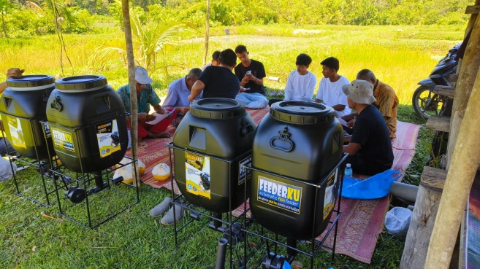 | 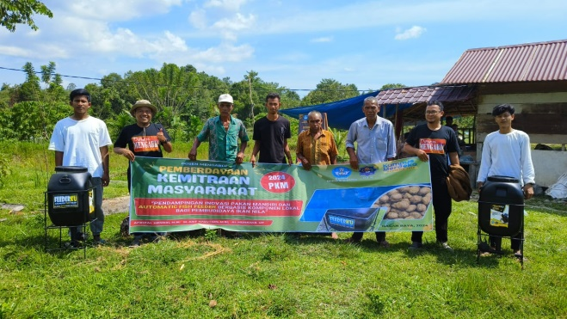
Gambar 7. Mitra mampu merakit automatic fish feeder/feederku dengan baik

Gambar 8. Kondisi setelah kegiatan PKM, sebagian besar mitra mampu mengoperasionalkan automatic fish feeder/feederku

Pada gambar 8 terlihat kondisi bahwa mayoritas peserta mampu mengoperasionalkan feederku dengan baik (80% peserta mampu). Kondisi ini dapat dilihat pada saat proses pemasangan alat di kolam dan mengaktifkan alat dengan benar. Alat feeder ini didesain telah sesuai dengan kondisi lokal dalam artian dirancang khusus untuk lingkungan lokal atau cocok dengan kondisi perikanan budidaya di wilayah mitra seperti adanya akses listrik sampai kekolam, dan status sumber air adalah saluran irigasi primer yang tersedia sepanjang tahun. Hal ini dapat mempermudah pemasangan alat tersebut dari sisi manapun.
Sedangkan jika dibandingkan dengan alat serupa yang beredar dipasaran merupakan teknologi IoT. Teknologi ini belum bisa diterapkan di Kecamatan Beutong karena ketersediaan infrastruktur teknologi seperti signal internet yang belum mencapai lokasi pengabdian. Di daerah pedesaan, konektivitas internet masih terbatas yang dapat menghambat fungsi alat berbasis IoT, sehingga dampaknya adalah alat tidak dapat bekerja secara optimal dan mengurangi manfaat yang diharapkan. Rastegari et al (2023) menyebutkan bahwa tantangan menerapkan sistem IoT adalah berkaitan dengan kehilangan data karena kesalahan perangkat atau jaringan, sehingga sistem offline disarankan untuk daerah tertentu.
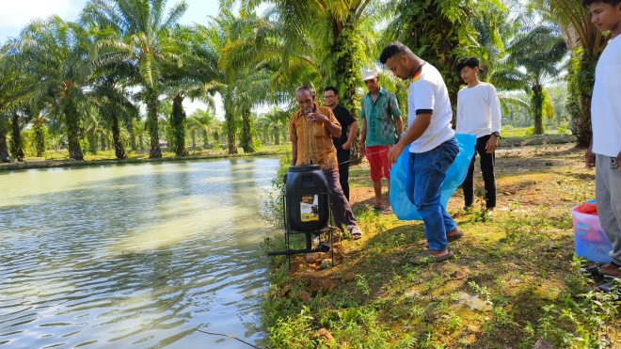 | 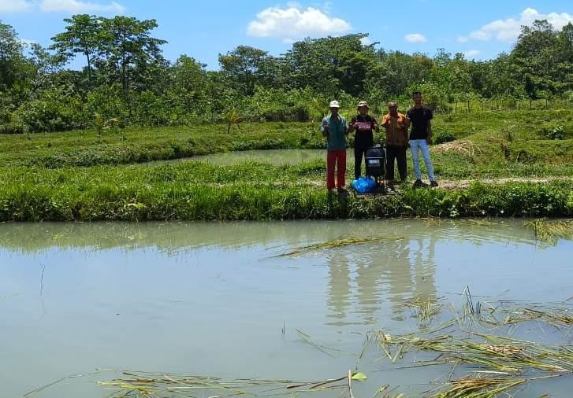
Gambar 9. Mitra mampu mengoperasionalkan automatic fish feeder/feederku dengan baik

2. Performa Alat (efisien waktu/tenaga/fleksibiltas kerja bagi user; konsistensi pemberian pakan (on schedule/error); dan efisiensi penggunaan pakan ikan selama pemanfaatan alat)

Gambar 10. Kondisi setelah kegiatan PKM, mitra mulai merasakan efisiensi waktu dan tenaga dalam aktivitas budidaya ikan nila

Pada gambar 10 terlihat bahwa selama pemakaian alat feederku (lebih kurang 2 bulan dikolam), mitra merasakan benefitnya dalam hal efisiensi waktu dan tenaga dalam bekerja (100% peserta menyatakan efisien). Efisiensi ini dilihat dari waktu kerja pembudidaya menjadi lebih fleksibel karena tidak perlu lagi setiap hari kekolam untuk memberi pakan ikan, dan cukup mengontrol setiap 3 hari sekali kecukupan pakan didalam hopper. Sedangkan untuk parameter konsistensi, alat feederku memiliki performa yang konsisten (on schedule) dalam mengeluarkan pakan atau sesuai dengan waktu yang telah disetting.
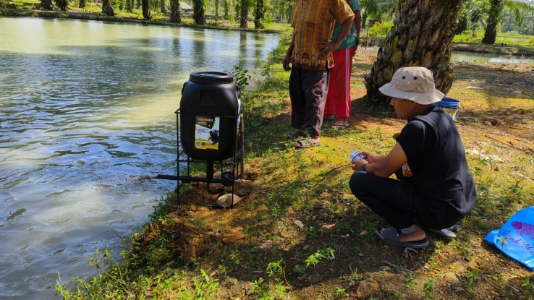
Gambar 11. Proses pengecekan konsistensi alat di kolam mitra

Hasil penuturan mitra bahwa selama alat feederku terpasang di kolam, tidak ada lagi over feeding dengan kata lain alat ini cukup efisiensi dalam pemberian pakan, dan untuk pertumbuhan ikan nila belum bisa dilakukan penilaian karena waktu kultur selama 4-5 bulan. Puspitasari et al (2022) melaporkan bahwa permasalahan yang selama ini lakukan oleh pembudidaya ikan adalah pemberian pakan yang cenderung terjadi over feeding dimana akan membuat biaya produksi berlebihan dan juga merusakan kualitas air didalam kolam.

SIMPULAN
Pendampingan inovasi feederku telah memberikan hasil yang positif bagi pembudidaya ikan nila di Kecamatan Beutong, Kabupaten Nagan Raya. Alat ini telah membawa perubahan dalam hal peningkatan keberdayaan mitra (aspek pengetahuan, teknis). Secara teknis alat ini konsistensi pemberian pakan (on schedule), efisien waktu/tenaga/fleksibiltas kerja bagi pembudidaya ikan nila, dan terhindar dari praktik over feeding, serta mengurangi biaya operasional budidaya. Dengan pelatihan dan pendampingan yang tepat, inovasi ini dapat diadopsi secara luas oleh para pembudidaya untuk meningkatkan produktivitas mereka.

UCAPAN TERIMAKASIH
Terimakasih kami haturkan kepada Direktorat Riset, Teknologi dan Pengabdian kepada Masyarakat (DRTPM) Direktorat Jenderal Pendidikan Tinggi, Riset, dan Teknologi (Ditjen Diktiristek) Kementerian Pendidikan, Kebudayaan, Riset, dan Teknologi (Kemendikbudristek) yang telah mensponsori PKM ini dengan nomor kontrak induk: 118/E5/PG.02.00/PM.BARU/2024. Tanggal 11 Juni 2024, LPPM-PM Universitas Teuku Umar yang telah menfasilitasi secara administratif dengan nomor kontrak turunan: 112/UN59.7/LPPM-PG/2024 Tanggal 15 Juni 2024, dan masyarakat pembudidaya ikan nila/mitra yang telah berperan secara aktif selama kegiatan PKM.

DAFTAR PUSTAKA
Affrida, EN., Yuli, E., Rosavina, F., Martha, D., Amelia, P., Misbachul, Z., Tio, D., Patricia, M., Farhandi. (2023). Automatic fish feeder terjadwal berbasis internet of thigs di kolam bundar Desa Semampir Kec. Sedati Kab. Sidoarjo. Kanigara: Jurnal Pengabdian Kepada Masyarakat, Vol.3, No.1. 47-53.
Al-Rajhi, MAI., Osman, YK., El-Wahhab, GGA., Ali, KAM, (2023). A Small boat for fish feeding, Aquacultural Engineering, Volume 103, 102371, ISSN 0144-8609, https://doi.org/10.1016/j.aquaeng.2023.102371.
Badan Pusat Statistik. (2024). Kabupaten Nagan Raya Dalam Angka. 346 hal. Retrieved from https://naganrayakab.bps.go.id/id/publication/2024/02/28/846b7b52f4a43e9b58568f3b/kabupaten-nagan-raya-dalam-angka-2024.html.
Busaeri, N., Nurdiansyah, R., dan Rahman, A. (2023). Penerapan teknologi penebar pakan ikan otomatis berbasis IoT di Dusun Citengah Kecamatan Cihaurbeuti. BERNAS: Jurnal Pengabdian Kepada Masyarakat, Vol. 4 No 2, pp. 1490-1498. DOI: https://doi.org/10.31949/jb.v4i2.4725.
Chudasama, RV., Tandel, JM., Zala, NA., Tandel, DC., Patel, PH., and Alam, MDS. (2023). Automization in aquaculture – A Short review. Biological Forum – An International Journal, 15(5): 688-698.
Efishery.com. Retrieved from. https://efishery.com/id/resources/efeeder-5-efishery-feeder/
Fitriani, Y., dan Diana., N. (2024). Partisipasi masyarakat dalam meningkatkan kualitas lingkungan. ADMA: Jurnal Pengabdian dan Pemberdayaan Masyarakat, 5(1), 71-78. https://doi.org/10.30812/adma.v5i1.3590.
Food and Agriculture Organization of the United Nations. (2013). On Farm feeding and feed management in aquaculture; fisheries and aquaculture technical paper No.583. FAO. 80 hal.
Harisoesyanti, KS., dan Annisah. (2020). Urgensi Partisipasi masyarakat dalam proses pengembangan masyarakat di komunitas miskin perkotaan. Jurnal Pemberdayaan Masyarakat, 2(2), 220-232.
Hegde, S., Kumar, G., Engle, C., Hanson, T., Roy, L.A., Cheatham, M., Avery, J., Aarattuthodiyil, S., van Senten, J., Johnson, J., Wise, D., Dahl, S., Dorman, L., & Peterman, M. (2022). Technological progress in the US catfish industry. Journal of the World Aquaculture Society, 53(2), 367–383. https://doi.org/10.1111/jwas.12877.
Mahendra, TC and Sunardi, S. (2023). Automatic feeding system in pond fish farming based on the internet of things. Buletin Ilmiah Sarjana Teknik Elektro, vol. 5, no. 2, pp. 190-200, 2023, DOI:10.12928/biste.v5i2.5784.
Ogunlela, AO., and Adebayo, AA. (2016). Development and performance evaluation of an automatic fish feeder. J Aquac Res Development, 7: 407. doi:10.4172/2155-9546.1000407.
Puspitasari, P., Permanasari, AA., Sukarni, S., Hardiansyah. (2022). Implementasi efishery smart feeder sebagai inovasi pengontrol dan pemberi pakan otomatis. JP2T, 3(2), E-ISSN. 2686-1232.
Prem, R., Tewari, VK. (2020). Development of human-powered ﬁsh feeding machine for freshwater aquaculture farms of developing countries, Aquacultural Engineering, 88, doi: https://doi.org/10.1016/j.aquaeng.2019.102028.
Rastegari, H., Nadi F., Lam, SS., Ikhwanuddin, M., Kasan, NA., Rahmat, RF., Mahari, WAW. (2023). Internet of Things in aquaculture: A review of the challenges and potential solutions based on current and future trends. Smart Agricultural Technology, 4, 100187, https://doi.org/10.1016/j.atech.2023.100187.
Samawi, G., Panjaitan, AS., Marlina, E., Pamaharyani, LI., Bosman, O., Suseno, DN. (2021). Efektivitas penggunaan automatic feeder pada budidaya udang vaname (Litopenaeus vannamei) DI PT. Windu Marina Abadi Kecamatan Sambelia, Lombok Timur. Buletin JSJ, 3(2), 93-99.
Tanveer, M., Balasubramanian, S., Sivakumar, M., Manimehalai, N., and Jagan, P. (2018). A technical review on feeders in aquaculture. International Journal of Fisheries and Aquatic Studies, 6(4): 305-309.

